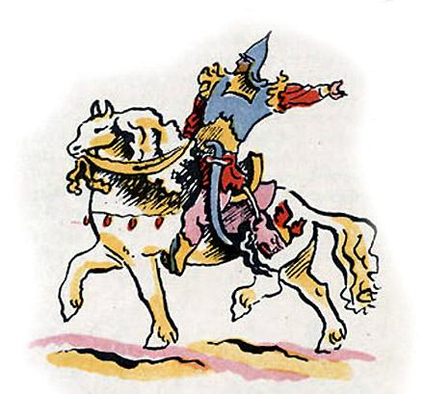В стародавние времена землёй русской правили князья киевские. Собирали они с народа дань-подати: и меха брали, и холсты, и рыбу, и деньги, и мёд. Посылали за всем этим по деревням слуг своих до-веренных. И поехал однажды за данью по княжому приказу молодой Вольга Святославович со своим войском-дружиною. Едут они чистым полем. Видят: пашет землю крестьянин – добрый молодец, силы непомерной: где ни пройдет с сохой – огромные камни в кучу валит, пенье-коренье из земли выворачивает. Глядит Вольга, любуется. Поглядел и пахарь на Вольгу:- Куда путь держишь, князь Вольга? Не за данью ли? Так знай: дорога впереди неспокойная, не встретить бы тебе по пути разбойников.Испугался Вольга. Стал богатыря-пахаря просить:- Поедем со мной, добрый молодец! Будешь мне помощником, товарищем!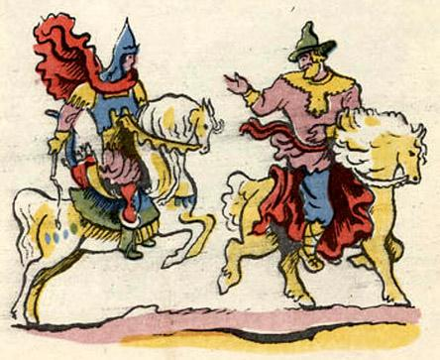Согласился пахарь-богатырь. Выпряг из сохи свою кобылку, уселся верхом. Прытко поскакала кобылка, - едва поспевает за ней княжий конь.Отъехали они далёко от пашни. И говорит пахарь князю:- Бросил я свою сошку на поле. А она людям, земледельцам нашим, ещё пригодиться может. Надо бы ее из земли вытащить да под куст прибрать.Послал Вольга пятерых своих дружинников – выдернуть сошку из земли, спрятать под ракитов куст. Тянули соху дружинники, тянули – не хватило сил, не вытянули! Послал Вольга еще пятерых – и те не справились. Тяжелая сошка у пахаря оказалась!И отправил Вольга всю свою дружину разом – крестьянскую соху из земли тянуть. Но и вся княжая дружина не смогла с сохой справиться.Повернул тогда пахарь свою кобылку и сам на ней к сохе поскакал. Подъехал, слез с кобылки, одной рукой за соху ухватился – и разом ее из борозды выдернул. Изумился Вольга, спрашивает:- Да кто ты, добрый молодей? Как зовут тебя, богатырь, по имени, как величают по отчеству?И ответил пахарь Вольге:- Простой крестьянин я, князь. Землю пашу. Хлебом Русь кормлю. А зовут меня Микула Селянинович.
